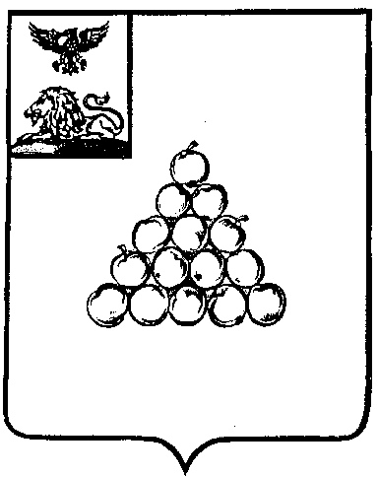

Б Е Л Г О Р О Д С К А Я О Б Л А С Т Ь

АДМИНИСТРАЦИЯ ВАЛУЙСКОГО ГОРОДСКОГО ОКРУГА
П О С Т А Н О В Л Е Н И Е
Валуйки

«15» июля 2024г. №1267

О внесении изменений в проект организации дорожного движения для автомобильных дорог местного значения Валуйского городского округа

В целях организации дорожного движения на автомобильных дорогах общего пользования местного значения, руководствуясь статей 16 Федерального закона от 06 октября 2003 года № 131- ФЗ «Об общих принципах организации местного самоуправления в Российской Федерации», постановляю:
- Внести в Проект организации дорожного движения для автомобильных дорог местного значения, расположенных в границах Валуйского городского округа утверждённый постановлением администрации Валуйского городского округа от 19 октября 2023 года № 1885 «Об утверждении проекта организации дорожного движения для автомобильных дорог местного значения Валуйского городского округа» следующие изменения:
  - На участке автодороги в г. Валуйки по ул. Курячего внести изменение в дислокацию дорожных знаков согласно Приложения №1
  - На участке автодороги в г. Валуйки по ул. Володарского внести изменения в дислокацию дорожных знаков согласно Приложения №2
  - На участке автодороги в г. Валуйки по пер. Степной в районе строения №34 внести изменения в дислокацию дорожных знаков согласно Приложения №3
  - На участке автодороги в г. Валуйки по ул. Никольская в районе строения №38 внести изменения в дислокацию дорожных знаков согласно Приложения №4
  - На участке автодороги в г. Валуйки по ул. Ф. Энгельса В районе домов №90 и домов №57-47 внести изменения в дислокацию дорожных знаков согласно Приложения №5
- Опубликовать постановление в газете «Валуйская звезда» и сетевом издании «Валуйская звезда» val-zvezda31.ru в течение десяти календарных дней со дня его принятия.
3. Начальнику отдела капитального строительства и дорожной инфраструктуры (Уколовой Н.В.) направить настоящее постановление в течение одного рабочего дня с даты его принятия в редакцию газеты «Валуйская звезда» для опубликования
Предоставить в течении одного рабочего дня со дня официального опубликования
настоящего постановления в газете «Валуйская звезда» в отдел делопроизводства организационно контрольного управления администрации Валуйского городского округа (Волобуева Н.А.) сведения об опубликовании настоящего постановления, содержащие название, номер и дату выпуска газеты «Валуйская звезда», номер страницы выпуска, с которой начинается текст настоящего постановления
- Контроль за исполнением настоящего постановления возложить на Заместителя главы администрации Валуйского городского округа по строительству, транспорту ЖКХ и системам жизнеобеспечения - начальника управления ЖКХ Стрыжакову С.Л.

Глава администрации
Валуйского городского округа А.И. Дыбов

